Техническое задание на мобильное приложение «Комфорт-карта»
- Цели проекта
  - Бизнес-цели
Создать text-first мобильное приложение - карту городского комфорта для России, которое помогает человеку быстро найти туалет, лавочку, урну, фонтанчик с питьевой водой и другие базовые объекты в конкретной ситуации.
Запустить MVP в одном районе и валидировать добавление точек и свежесть данных.
  - Продуктовые цели
Пользователь находит нужный объект (туалет, лавку, урну или воду) за менее 3 действия и менее 30 секунд.
Данные в радиусе 1 км от пользователя актуальны (проверены за последние 30 дней) более 70%.
Сформировать общество «проверенных» людей, которые добавляют и подтверждают точки.
  - Технические цели
Минимизировать стоимость ИИ: никакого OCR, только текстовые запросы и структурированный парсинг.
Работать офлайн с кэшем объектов и локальной картой.
Использовать открытые данные (OSM или Overpass API) как базу и 2ГИС API как обогащение и добавление точек пользователями как поддержку свежести.
- Функциональные требования
Всего 12 требований. Для каждого - приоритет MoSCoW и связанные user stories (в разделе 5).
  - Отображение карты с объектами
Приложение показывает карту с маркерами объектов: туалеты, лавочки, урны, фонтанчики с питьевой водой, пеленальные столики, пандусы. Слои включаются или выключаются.
MoSCoW: Must.
  - Поиск ближайших объектов (текстовый)
Пользователь вводит текстовый запрос («туалет», «лавка в тени», «вода») - приложение возвращает список ближайших объектов с расстоянием, направлением, деталями и статусом (открыто или закрыто, бесплатно или платно).
MoSCoW: Must.
  - «Режим отчаяния» (кнопка «Хочу в туалет»)
Одна большая кнопка на главном экране. По нажатию показывает 3 ближайших туалета с деталями: расстояние, время пешком, бесплатно или платно, есть ли бумага, пеленальный столик, доступно ли для коляски, открыто ли сейчас.
MoSCoW: Should.
  - Ситуативные профили
Профили: «С коляской», «С собакой», «Пожилой человек», «С ограниченными возможностями». При выборе профиля карта перестраивается: показываются только релевантные объекты и атрибуты (пандусы, пеленальные, вода, урны для собачьих пакетов, лавки каждые N метров).
MoSCoW: Should.
  - Комфорт-маршрут
Пользователь вводит текстом: «от метро до парка с коляской, нужны туалет и лавка в тени». Приложение строит маршрут с остановками: где передохнуть, сменить подгузник, попить, выбросить мусор.
MoSCoW: Should.
  - Добавление нового объекта
Пользователь в 2–3 клика добавляет точку: тип объекта, геолокация (автоматически), текстовый комментарий. Опционально - фото (не обязательно, для удешевления).
MoSCoW: Must.
  - Подтверждение или жалоба на объект
Пользователь может отметить: «Работает», «Закрыто», «Грязно», «Нет бумаги», «Сломан пандус». Данные влияют на рейтинг актуальности объекта.
MoSCoW: Must.
  - Текстовый ИИ-ассистент
Пользователь пишет свободным текстом: «нужен туалет с пеленальным столиком рядом с парком Горького». ИИ разбирает запрос, извлекает параметры и возвращает 1–3 подходящих объекта. ИИ используется только для текста, не для фото.
MoSCoW: Should.
  - Фильтры по атрибутам
Фильтры: бесплатно или платно, с бумагой, с пеленальным, доступно для коляски, работает сейчас, проверено за последние N дней.
MoSCoW: Must.
  - Офлайн-режим
Приложение работает без интернета: показывает закэшированные объекты, последнюю карту, позволяет добавлять точки и подтверждения «в очередь» - синхронизация при подключении.
MoSCoW: Must.
  - Push-уведомления
Напоминания: «Вы давно не проверяли точку рядом», «Рядом появился новый туалет», «Ваша точка устарела - подтвердите».
MoSCoW: Could.
  - Профиль и статусы
Регистрация (опционально, можно анонимно), баллы за добавление или подтверждение, уровни, статус «Хранитель района».
MoSCoW: Could.
- Нефункциональные требования
  - Производительность
    - Время ответа на текстовый поиск - менее 2 секунд при стабильной сети.
    - Загрузка карты с объектами в радиусе 1 км - менее 3 секунд.
    - Отклик интерфейса на нажатие - менее 100 мс.
    - Приложение работает на устройствах с Android 8.0и.
  - Надёжность и доступность
    - Все пользовательские данные (добавленные точки) сохраняются локально до успешной синхронизации.
    - Приложение устойчиво к падению внешних API (OSM или 2ГИС) - показывает кэш.
  - Безопасность и приватность
    - Передача данных - только по HTTPS.
    - Геолокация передаётся только по запросу пользователя и не хранится дольше сессии без согласия.
    - Соответствие 152-ФЗ (персональные данные). Анонимный режим по умолчанию.
    - Модерация пользовательских точек (антиспам, жалобы).
  - Локализация и UX
    - Интерфейс на русском языке. Поддержка английского - опционально.
    - Дизайн рассчитан на одну руку, крупные кнопки.
  - Масштабируемость и стоимость
    - Backend масштабируется.
    - Стоимость ИИ-запросов менее 0,01 $ за сессию (использовать дешёвые модели: GPT-4o-mini, Gemini Flash, YandexGPT Lite). Желательно вообще бесплатно (Giga Chat).
    - Кэширование типовых запросов к LLM и внешним API - обязательное.
- Требования к обработке ошибок и офлайну
  - Ошибки сети
Нет соединения - приложение работает в офлайн-режиме, показывает баннер «Нет соединения, показаны кэшированные данные».
Медленная сеть - заглушка, таймаут 10 сек, предложение перейти в офлайн-режим.
Таймаут запроса к LLM - поиск по атрибутам (без ИИ).
  - Ошибки геолокации
GPS выключен - запрос «Включите геолокацию» и ручной ввод адреса или района.
Нет разрешения - объяснение, зачем нужно, и альтернатива: «Выбрать на карте вручную».
Неточная геолокация (погрешность более 100 м) - предупреждение и уточнение.
  - Ошибки внешних API (OSM или 2ГИС)
Overpass API недоступен - запрос на локальный кэш, повтор с увеличивающейся задержкой.
Лимиты 2ГИС исчерпаны - приоритет на OSM и активность пользователей на карте.
  - Ошибки ввода пользователя
Пустой запрос - подсказки: «туалет», «лавка», «вода», «с коляской».
Некорректная точка (за пределами города или страны) - предупреждение и запрос подтверждения.
Дубликат точки (в радиусе 10 м уже есть объект) - предложение подтвердить существующую.
  - Офлайн-режим (требования)
Кэш объектов в радиусе 5 км - хранится локально.
Офлайн-карта последнего района - доступна без сети.
Очередь действий: добавленные точки и подтверждения сохраняются и отправляются при появлении сети.
Разрешение конфликтов: при синхронизации приоритет - у более свежего подтверждения; при добавлении дубликата - слияние.
Индикатор состояния: иконка «онлайн или офлайн», счётчик отложенных действий.
- User stories и критерии приёмки
  - «Режим отчаяния» (Функциональное требование 3)
Как житель города, я хочу нажать одну кнопку «Хочу в туалет», чтобы быстро увидеть 3 ближайших туалета.
Критерии приёмки:
    - Кнопка доступна с главного экрана в 1 тап.
    - Не позднее 2 сек показываются 3 ближайших туалета с расстоянием и временем пешком.
    - Для каждого указано: бесплатно или платно, есть ли бумага, пеленальный столик, доступность для коляски, открыто ли сейчас.
    - Если туалетов в радиусе 2 км нет - предложение расширить радиус.
  - Текстовый поиск (Функциональное требование 2)
Как пользователь, я хочу написать «лавка в тени», чтобы найти место для отдыха рядом.
Критерии приёмки:
    - Поиск находит объекты в радиусе 1 км.
    - Результат: список с адресом или ориентиром и расстоянием, отсортирован по близости.
  - Слои карты (Функциональное требование 1)
Как пользователь, я хочу включать или выключать слои объектов, чтобы видеть только нужное.
Критерии приёмки:
    - Слои: туалеты, лавки, урны, вода, пеленальные, пандусы.
    - Переключение слоя менее, чем за 100 мс.
    - Состояние слоёв сохраняется между сессиями.
  - Ситуативный профиль (Функциональное требование 4)
Как мама с коляской, я хочу включить профиль «С коляской», чтобы видеть только доступные места.
Критерии приёмки:
    - В профиле показываются объекты с атрибутом «доступно для коляски».
    - Объекты без пандуса или широкого входа подсвечиваются красным.
    - Профиль сохраняется и применяется при следующем запуске.
  - Комфорт-маршрут (Функциональное требование 5)
Как пожилой человек, я хочу построить маршрут до парка с лавками каждые 300 м, чтобы дойти с отдыхом.
Критерии приёмки:
    - Ввод текстом «до парка X, лавки каждые 300 м».
    - Маршрут строится менее 5 сек.
    - На карте отмечены лавки и туалеты по пути.
    - Можно сохранить маршрут офлайн.
  - Добавление точки (Функциональное требование 6)
Как пользователь, я хочу добавить новый туалет в 3 клика, чтобы помочь другим.
Критерии приёмки:
    - 1 клик - тип объекта, 1 клик - координаты (авто), 1 клик - сохранить.
    - Валидация: не ближе 10 м к существующей точке (иначе - предложение подтвердить).
    - Точка уходит в модерацию или публикуется с пометкой «на проверке».
    - Работает офлайн (в очередь).
  - Подтверждение точки (Функциональное требование 7)
Как пользователь, я хочу подтвердить, что туалет работает, чтобы другие видели свежие данные.
Критерии приёмки:
    - 1 клик «работает или закрыто, грязно, нет бумаги».
    - Статус обновляется в течение 5 сек.
    - Через 30 дней без подтверждений - точка помечается «устарела».
  - ИИ-ассистент (Функциональное требование 8)
Как турист, я хочу написать «туалет с пеленальным рядом с Красной площадью», чтобы получить точный ответ.
Критерии приёмки:
    - Ответ менее 3 сек.
    - Возвращает 1-3 объекта с координатами и деталями.
    - Если ничего не найдено - предлагает расширить радиус или снять фильтры.
  - Фильтры (Функциональное требование 9)
Как пользователь, я хочу фильтровать «бесплатно и с бумагой», чтобы не тратить время.
Критерии приёмки:
    - Фильтры применяются менее 1 сек.
    - Счётчик найденных объектов отображается.
    - Сброс фильтров - 1 клик.
  - Офлайн (Функциональное требование 10)
Как пользователь в метро, я хочу видеть карту и точки без интернета.
Критерии приёмки:
    - Офлайн-карта последнего района доступна.
    - Объекты из кэша (5 км) отображаются.
    - Добавленные точки и подтверждения уходят в очередь и синхронизируются при появлении сети.
    - Индикатор «Офлайн» и счётчик отложенных действий видны.
  - Push (Функциональное требование 11)
Как пользователь со статусом «хранитель района», я хочу получать напоминания проверить точку рядом, чтобы поддерживать данные свежими.
Критерии приёмки:
    - Push приходит не чаще 1 раза в день.
    - Можно отключить в настройках.
    - Переход по push открывает карточку точки.
  - Геймификация (Функциональное требование 12)
Как активный пользователь, я хочу получать баллы за добавления, чтобы видеть прогресс.
Критерии приёмки:
    - Баллы начисляются за добавление или подтверждение.
    - Уровни и статус «Хранитель района» отображаются в профиле.
    - Топ пользователей района - в отдельном экране.
- Use Case диаграмма
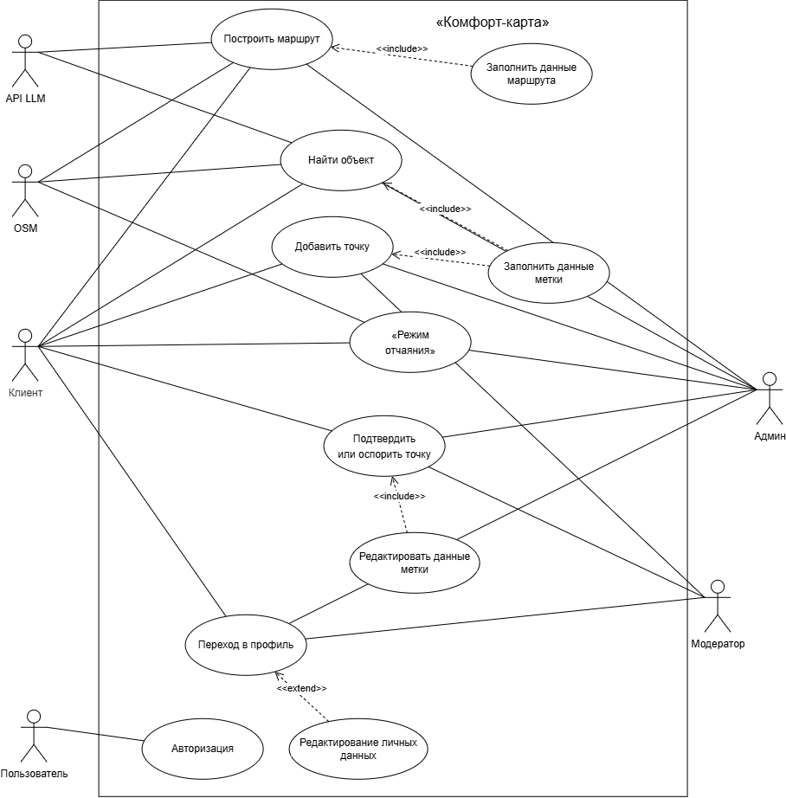
Рисунок 1. Use case диаграмма.
Действующие лица:
- Пользователь
- Клиент (Авторизированный пользователь)
- Админ (Авторизированный пользователь)
- Модератор (Авторизированный пользователь)
- OSM или Overpass API или2ГИС API
- LLM API
Основные Use Cases:
1. Найти объект по тексту или карте
2. Использовать «Режим отчаяния»
3. Применить ситуативный профиль
4. Построить комфорт-маршрут
5. Добавить новую точку
6. Подтвердить или оспорить точку
7. Задать вопрос ИИ-ассистенту
8. Работать офлайн и синхронизироваться
9. Получать push-уведомления
10. Вести профиль или геймификация
- Приоритезация MoSCoW
Must:
- Отображение карты с объектами
- Текстовый поиск ближайших
- Добавление точки
- Подтверждение или жалоба
- Фильтры по атрибутам
- Офлайн-режим
- нефункциональное требование (производительность, надёжность)
- нефункциональное требование (безопасность, 152-ФЗ)
- нефункциональное требование (русский, доступность)
Should:
- «Режим отчаяния»
- Ситуативные профили
- Комфорт-маршрут
- Текстовый ИИ-ассистент
- нефункциональное требование (UX одной рукой) - частично
- нефункциональное требование (стоимость ИИ, кэш)
Could:
- Push-уведомления
- Профиль и статусы
- нефункциональное требование (английская локализация)
Won't:
- Фото-распознавание (OCR)
- 3D карты
- Соцсеть и лента
- Десктоп-версия

